* **114680:**
  + Herkomst van de grond:

Naar aanleiding van werken aan de aardgasvervoerleidingen werd grondverzet uitgevoerd. Na uitvoering van de werken werd een technisch verslag opgemaakt (Standaard Technisch Verslag Diverse hopen afkomstig van de aardgasvervoerleiding thv het project Oosterweel, Envirosoil, maart 2019 – ref EG1902/34; conformverklaring Grondbank: 2085-19-306704).

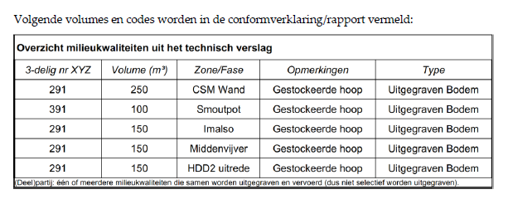

Volgende gegevens worden overgenomen uit het hierin opgenomen historisch onderzoek:

Het betreft hier diverse hopen grond afkomstig van de aanleg van een aardgasvervoersleiding. De grond die vrijgekomen is langs het tracé betreft voor graafwerkzaamheden wegenis, bermen, fietspaden, braakliggend terrein en bebost terrein. Langsheen het tracé werden er op basis van de verkregen gegevens van de OVAM reeds verschillende bodemonderzoeken uitgevoerd. Deze onderzoeken werden omschreven in het technisch verslag met referentie “OWV7-ATL-RAP-004-BF-technisch verslag Linkeroever te Antwerpen-4-GAB”. Dit verslag werd opgesteld door Sweco Belgium NV. Gezien het hier om gestockeerde hopen grond gaat, is de aanwezigheid van een grondwaterverontreiniging niet van belang. De parameters waarvoor een verontreiniging werden vastgesteld in voorgaande onderzoeken betreffen stofgroepen die opgenomen zijn binnen het SAP-pakket van OVAM. Aanvullend werden organofluorverbindingen geanalyseerd als verdachte parameter.

Er werden 5 hopen gestockeerd langs het tracé:

* Hoop “Smoutpot”: ca. 100 m³;
* Hoop “HDD2A”: ca. 150 m³;
* Hoop “Imalso”: ca. 150 m³;
* Hoop “CSM”: ca. 250 m³;
* Hoop “Middenvijver”: ca. 150 m³.

Het TV 114680 betreft een gestockeerde hoop op de TOP van APK Verrebroek. Het betreft grond afkomstig van grondverzet ter hoogte van een aardgasvervoersleiding langs de E34. Dit grondverzet gebeurt in het kader van het project Oosterweel, de gestockeerde grond is afkomstig van de partijen **Imalso en Middenvijver**.

Volgende resultaten werden bekomen

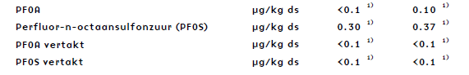

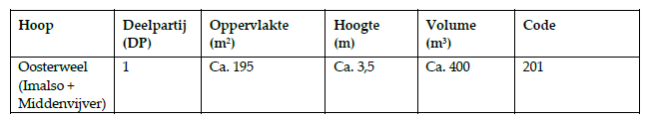

* **114850**
  + Het TV 114850 betreft een gestockeerde hoop op de TOP van APK Verrebroek. Het betreft grond afkomstig van grondverzet ter hoogte van een aardgasvervoersleiding langs de E34. Dit grondverzet gebeurt in het kader van het project Oosterweel, de gestockeerde grond is afkomstig van de partij **Smoutpot**.

Volgende waarden werden gemeten in het voorgaande TV (Envirosoil, maart 2019):

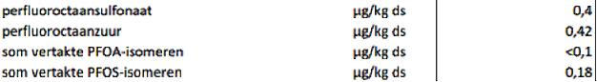

Gezien de zeer lage concentraties werd overeengekomen om in het nieuwe TV PFAS niet opnieuw te onderzoeken.

Besluit:

